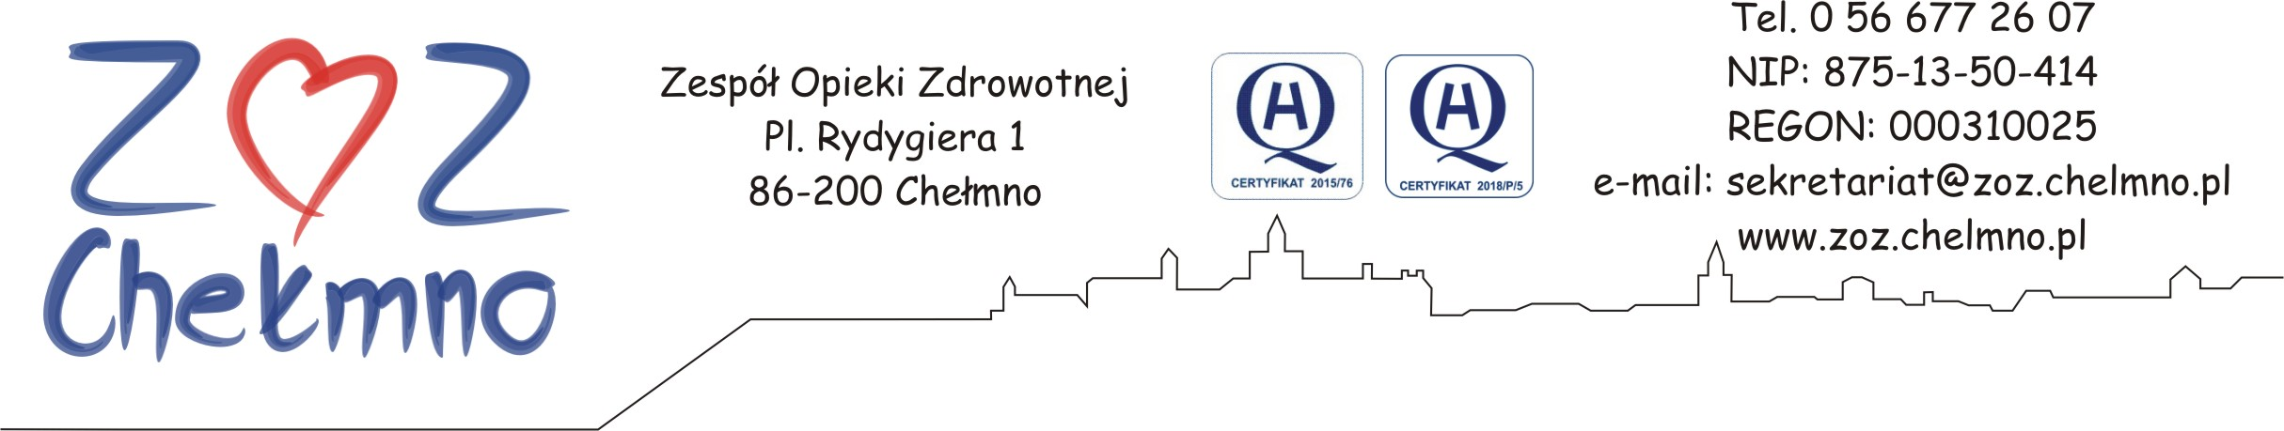

Nr post. 20/2020
Chełmno, dnia 21.09.2020 r.

WYJAŚNIENIA TREŚCI ZAPYTANIA OFERTOWEGO

Zespół Opieki Zdrowotnej w Chełmnie poniżej wyjaśnia treść zapytania ofertowego sporządzonego w postępowaniu pn. „Dostawa gazów medycznych dla Zespołu Opieki Zdrowotnej w Chełmnie”.

Pytanie nr 1
Dotyczy pakietu 3 poz. 1
Zwracamy się z prośbą do Zamawiającego o dopuszczenie butli o pojemności wodnej 11L z mieszaniną tlenu medycznego i podtlenku azotu medycznego 50%/50%, objętość gazu 3,23 m3 (3230 l), ciśnienie 170 bar. Butla 11l posiada wbudowane w podstawę butli kółka oraz ergonomiczny uchwyt w obudowie zaworu zintegrowanego, co ułatwia jej transport, a tym samym zapewnia bezpieczeństwo personelu.
Przedstawione przez Zamawiającego informacje wskazują na jednego wykonawcę, co jest sprzeczne z obowiązkiem zachowania uczciwej konkurencji, dlatego też wykonawca proponuje zmiany w tym zakresie.
Jednocześnie, ze względu na różne pojemności gazu w butlach 10l i 11l prosimy o wyrażenie zgody na właściwe przeliczenie liczby butli, w celu uzyskania porównywalnych ofert, a mianowicie:
7 (ilość butli w pakiecie) x 2,8 m3 (objętość gazu w butli)= 19,6 m3 (zapotrzebowanie na gaz w m3)
19,6 m3 / 3,23 m3 = 6 butli.
Odpowiedz: Zamawiający nie wyraża zgody.

Pytanie nr 2
Dotyczy pakietu 3. poz. 4
Czy mając na uwadze bezpieczeństwo pacjentów, Zamawiający dopuści zaoferowania zaworu dozującego, którego wnętrze tworzy tzw. strefę bezdotykową, czyli nie wymaga ingerencji w jego strukturę, ale producent przewidział możliwość dezynfekcji lub sterylizacji zaworu w przypadku podejrzenia jego kontaminacji zgodnie z Procedurą dezynfekcji powierzchni skażonych materiałem organicznym i zawarł takie informacje w instrukcji obsługi, a zawór jest zabezpieczony przed przypadkową ingerencją osób nieuprawnionych poprzez zastosowanie specjalnej plomby?
Odpowiedz: Zamawiający nie wyraża zgody.

Pytanie nr 3
Dotyczy pakietu 3. poz. 5
Zwracamy się z prośbą do Zamawiającego o możliwość zaoferowania jednorazowego ustnika kompatybilnego z jednorazowym filtrem o określonej skuteczności filtracji bakteryjnej i wirusowej na poziomie 99,999% do podawania mieszaniny podtlenku azotu i tlenu w stosunku 50/50.
Odpowiedz: Zamawiający nie wyraża zgody.

Pytanie nr 4
Dotyczy projektu umowy par. 4 ust. 2
Jako, że Zamawiający w par. 4 ust. 1 określił warunki odbioru towaru: “W chwili odbioru towaru Zamawiający dokona zbadania, czy dostawa zgadza się pod względem ilościowym z załączonymi dokumentami. Sprawdzenie polega na przeliczeniu ilości i ustaleniu ich stanu fizycznego.”, co jest jednoznaczne z zbadaniem zgodności towaru z zamówieniem, prosimy Zamawiającego o usunięcie z projektu umowy ust. 2 par. 4.
Odpowiedz: Zamawiający nie wyraża zgody.

Pytanie nr 5
Dotyczy projektu umowy par. 7 ust. 5
Zwracamy się z prośbą do Zamawiającego o usunięcie wskazanego zapisu.

Odpowiedz: Zamawiający nie wyraża zgody.

Pytanie nr 6
Dotyczy projektu umowy
Prosimy Zamawiającego o dodanie ust. 3 par. 9 o treści:
“Żadna ze Stron nie będzie ponosić odpowiedzialności w przypadku wystąpienia zdarzeń pozostających poza jej kontrolą, w szczególności takich jak: zdarzenia losowe, działanie stron trzecich, lokaut, strajk, awaria urządzeń mechanicznych lub wyposażenia, eksplozja, powódź, pożar, trzęsienie ziemi, przerwa w funkcjonowaniu systemów komunikacyjnych, niemożność uzyskania zasilania elektrycznego, utrudnienia w podstawowym zaopatrzeniu, przepisy prawne ograniczające lub uniemożliwiające danej Stronie wypełnienie swoich zobowiązań w całości lub w części. Wykonywanie Umowy zostanie zawieszone na czas trwania takiego zdarzenia a Umowa zostanie przedłużona o ten sam okres.”
Odpowiedz: Zamawiający wyraża zgodę. Do par. 9 dodaje się ust. 3 w brzmieniu nadanym powyżej.

Pytanie nr
Pakiet 4 poz. 4,5
Prosimy Zamawiającego o dopuszczanie możliwości zaoferowania butli o pojemności 7,5 kg z dwutlenkiem węgla medycznym przeznaczonym do stosowania w laparoskopii i krioterapii?
Odpowiedz: Zamawiający wyraża zgodę. Prosimy o właściwe przeliczenie liczby zaoferowanych butli celem uzyskania porównywalnych ofert.

